

INFORME EVALUACIÓN REPRESENTATIVIDAD POBLACIONAL
MP10

ESTACIÓN COPIAPÓ MMA

DFZ-2019-672-III-NC

AGOSTO 2019
 | Nombre | Firma
Aprobador | Juan Pablo Rodríguez
Revisador | Isabel Leiva C.
Elaborador | Karen Beltrán S.

TABLA RESUMEN
1. RESUMEN. 3
2. IDENTIFICACIÓN DEL TITULAR DE LA ESTACIÓN 5
2.1. Antecedentes Generales 5
2.2. Ubicación y Layout 6
3. INSTRUMENTOS DE CARÁCTER AMBIENTAL QUE REGULAN LA ESTACIÓN. 8
4. ANTECEDENTES DE LA ACTIVIDAD DE VERIFICACIÓN. 9
4.1. Motivo de la Actividad. 9
4.2. Materia Específica Objeto de la Actividad. 9
4.3. Aspectos relativos a la ejecución de la verificación. 9
4.4. Aspectos relativos a la verificación 10
5. VERIFICACIÓN DE REQUISITOS PARA OTORGAR REPRESENTATIVIDAD POBLACIONAL 11
5.1. Evaluación de los requerimientos específicos. 11
6. CONCLUSIONES. 29
7. DOCUMENTACIÓN SOLICITADA Y RECEPCIONADA. 31
8. ANEXOS. 32

RESUMEN.

El presente documento da cuenta de la evaluación de la representatividad poblacional por material particulado respirable MP10, realizada por la Superintendencia del Medio Ambiente (SMA), a la estación de calidad del aire Copiapó MMA, en virtud de la solicitud efectuada mediante el oficio N°190225 del 23 de enero de 2019 (Anexo 1) y el oficio N° 192554 del 7 de junio de 2019 (Anexo 2), ambos del Ministerio del Medio Ambiente (MMA).
La actividad consideró una inspección a la estación “Copiapó MMA”, ubicada en la provincia de Copiapó, Región de Atacama, la cual es administrada por el Ministerio del Medio Ambiente. La inspección se realizó el día 6 de marzo de 2019, y consideró la verificación del cumplimiento del D.S. N° 59/1998 del Ministerio Secretaria General de la Presidencia (MINSEGPRES), que establece la norma de calidad primaria para material particulado respirable MP10, el cumplimiento del D.S. N° 61/2008, modificado por el D.S. N° 30/2009, del Ministerio de Salud (MINSAL), que aprueba el Reglamento de Estaciones de Medición de Contaminantes Atmosféricos, y el cumplimiento de la Resolución Exenta N° 744/2017 de la Superintendencia del Medio Ambiente (SMA), que establece criterios para calificar estaciones de monitoreo de material particulado respirable (MP10) como de representatividad poblacional. Adicionalmente, se realizó el examen de los antecedentes técnicos, relativos a la estación evaluada, remitidos a la SMA por el Ministerio del Medio Ambiente.
La Norma Primaria de Calidad Ambiental para Material Particulado Respirable MP10, establecida en el D.S. N° 59/1998 del MINSEGPRES, es un instrumento de carácter ambiental cuyo objetivo, es proteger la salud de las personas de los efectos agudos y crónicos de dicho contaminante, con un nivel de riesgo aceptable. Para efectos de evaluar esta norma se considerarán las mediciones registradas en estaciones de monitoreo que sean de representatividad poblacional (EMRP), las que para contar con esta calificación deben cumplir con lo establecido en el artículo 1°, letra f) del D.S. N° 59/1998 del MINSEGPRES.
Las principales materias evaluadas incluyeron Metodología/Instrumento de medición de Material Particulado Respirable MP10, emplazamiento de la estación de monitoreo, condiciones de exposición, fuentes de combustión, distancia a calles y la documentación requerida de acuerdo al D.S. N° 61/2008, modificado por D.S. N° 30/2009 del MINSAL.
Entre los principales aspectos constatados en la evaluación para calificar como estación de monitoreo con representatividad poblacional por MP10 a la estación Copiapó MMA, se encuentran:
- Se constató que la estación de calidad del aire “Copiapó MMA” se encuentra emplazada en un área habitada en un radio de 2 kilómetros, utiliza un equipo de medición de material particulado respirable MP10 que se encuentra dentro del listado de métodos de la USEPA y dentro de los métodos de medición establecido en la norma.
- Se constató que las calibraciones de flujo para el instrumento Thermo Scientific, modelo FH62C-14 y número de serie E-1320, se mantuvieron dentro de la exactitud máxima permitida de ±10% establecido por el Artículo 11° del D.S. N°61/2008 del MINSAL, desde el 30 de septiembre de 2015. Cabe señalar, que en los periodos en que se registren valores de flujo fuera del intervalo de exactitud máxima permitida, dichos datos deberán ser invalidados.
- Por su parte, las calibraciones a los sensores meteorológicos del instrumento se encuentran dentro de la exactitud máxima permitida por el fabricante y cumplen con la periodicidad de las calibraciones establecida en la letra c) del Artículo 11° del D.S. N°61/2008 del MINSAL, a partir del 1 de diciembre de 2015.
- Se constató que en general existe correspondencia entre los datos recopilados por el instrumento y el datalogger, sin embargo, se puede observar que algunos valores leídos por el instrumento de medición (MP10) no corresponden con lo observado en el datalogger, esto debido a que la configuración en el equipo es por defecto de 0 a 5000 µg/m³N y el datalogger de 0 a 1000 µg/m³N.
De acuerdo a lo anterior, se determinó que la estación de calidad del aire “Copiapó MMA” cumple con los requisitos de metodología/instrumento para medir material particulado MP10, además cumple con un emplazamiento óptimo de la estación y es representativa de las condiciones ambientales de la zona.

IDENTIFICACIÓN DEL TITULAR DE LA ESTACIÓN

Antecedentes Generales

Identificación de la Estación:
Estación Copiapó MMA
Región:  Atacama | Ubicación específica de la estación:  Se localiza en multicancha Cateador Almeyda
Provincia:
Copiapó
Comuna:
Copiapó
Dirección:
Andrés Anday s/n esquina pasaje Los Lirios
Titular de la estación:  Ministerio del Medio Ambiente | RUT o RUN:  61.979.930-5
Domicilio titular:  San Martin N°73, Santiago | Correo electrónico:  mcorral@mma.gob.cl
Domicilio titular:  San Martin N°73, Santiago | Teléfono:  02-25735600
Identificación del representante legal:  Ministerio del Medio Ambiente. | RUT o RUN:  61.979.930-5
Domicilio representante legal:  San Martín N°73, Santiago | Correo electrónico:  mcorral@mma.gob.cl
Domicilio representante legal:  San Martín N°73, Santiago | Teléfono:  02-25735600

Ubicación y Layout

Figura 1. Mapa de Ubicación Regional (Fuente: Google Earth, 2018).
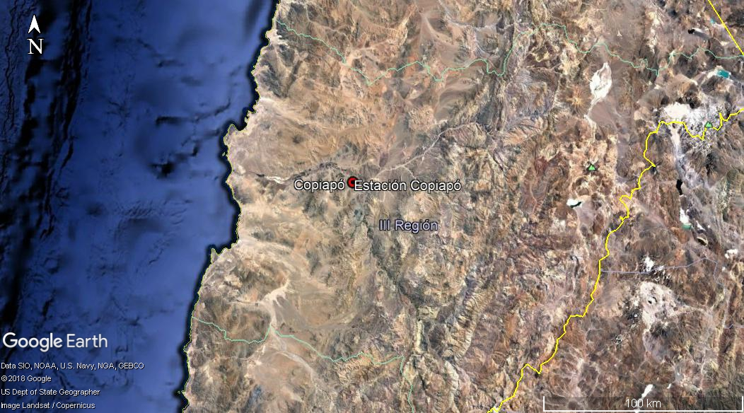

Figura 2. Mapa de Ubicación Local, radio de 2 kilómetros (Fuente: Google Earth, 2018).
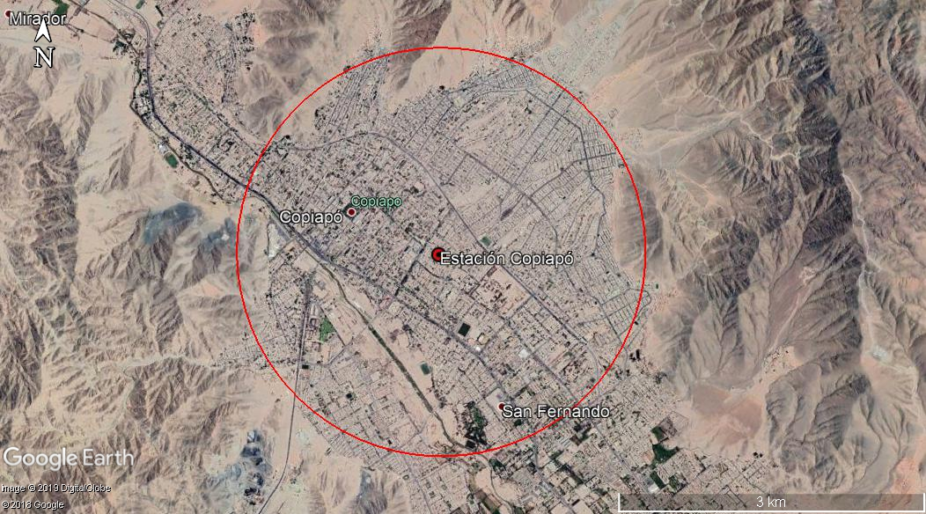
Coordenadas UTM de referencia (En DATUM WGS 84)
Datum: WGS 84 | Huso: 19 S | UTM N: 6.971.887 m | UTM E: 369.133 m

INSTRUMENTOS DE CARÁCTER AMBIENTAL QUE REGULAN LA ESTACIÓN.

Identificación de Instrumentos de Carácter Ambiental fiscalizados.
N° | Tipo de instrumento | N°/  Descripción | Fecha | Comisión / Institución | Nombre de la actividad, proyecto o fuente regulada | Comentarios | Instrumento fiscalizado
1 | D.S. N°59/1998 del MINSEGPRES.  Establece norma de calidad primaria ambiental para material particulado respirable MP10. | D.S. N°59 | 1998 | MINSEGPRES | Evaluación para declaración de EMRP por MP10 | Sin modificaciones | Si

ANTECEDENTES DE LA ACTIVIDAD DE VERIFICACIÓN.

Motivo de la Actividad.

Motivo:  Programada | Descripción del motivo:  El Ministerio del Medio Ambiente solicita la declaración de representatividad poblacional por MP10 para la estación de calidad del aire Copiapó MMA, actividad que se enmarca dentro del Programa de Fiscalización Ambiental de Normas de Calidad Ambiental para el año 2019, definido en la R.E. N° 1638 del 28 de diciembre de 2018.

Materia Específica Objeto de la Actividad.

Para la calificación de estaciones de monitoreo como de Representatividad Poblacional (EMRP) por Material Particulado Respirable MP10, se consideran las siguientes materias objeto en la inspección:
- Cumplimiento de la norma de calidad D.S. N°59/1998 del MINSEGPRES.
- Cumplimiento de la Resolución Exenta N°744/2017 de la SMA.
- Cumplimiento del D.S. N°61/2008, modificado por D.S. N°30/2009 del MINSAL.

Aspectos relativos a la ejecución de la verificación.

Descripción de verificación

Fecha de realización: 06/03/2019 | Hora de inicio: 09:30 |  | Hora de finalización: 11:30
Fiscalizador encargado de la actividad: Valeska Muñoz Torres |  |  | Órgano: SMA
Fiscalizadores participantes: |  |  | Órgano(s):
Instalaciones Inspeccionadas: |  | Estación Copiapó MMA
Entrega de antecedentes solicitados: SI |  | Entrega de acta: SI (Anexo 3)

Aspectos relativos a la verificación

Documentos Revisados

Nombre del informe(es) revisado(s) | Elaborado por: | Fecha de recepción documento | Materia | Observaciones
Antecedentes remitidos por correo electrónico | Ministerio del Medio Ambiente | 19-03-2019 | Envía documentos técnicos en respuesta a solicitud realizada a través de acta de fiscalización del 6 de marzo de 2019 | No aplica
Antecedentes remitidos por correo electrónico | Ministerio del Medio Ambiente | 02-08-2019 | Envía antecedentes para rectificar fecha de EMRP | No aplica

VERIFICACIÓN DE REQUISITOS PARA OTORGAR REPRESENTATIVIDAD POBLACIONAL

Evaluación de los requerimientos específicos.

N° | Exigencia Asociada | Resultado(s) Obtenidos:
1 | D.S. N° 59/1998 del MINSEGPRES. Artículo 1°, Letra f) Estación de monitoreo de material particulado respirable MP10 con representatividad poblacional (EMRP): Una estación de monitoreo podrá clasificarse como EMRP si se cumplen simultáneamente los siguientes criterios:  i) que exista al menos un área edificada habitada en un círculo de radio de 2 km, contados desde la ubicación de la estación; | De acuerdo a lo constado en terreno la estación se encuentra localizada en la ciudad de Copiapó, al interior de la multicancha Cateador Almeyda, dentro del límite urbano de la comuna, correspondiendo su ubicación a una zona residencial, por lo que la estación Copiapó MMA se ubica en un área habitada en un radio de 2 kilómetros, medidos desde la ubicación de la estación.
1 |  | 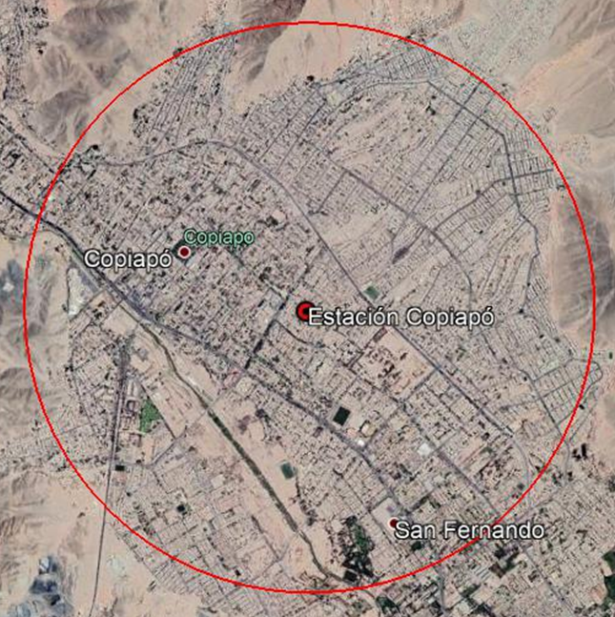  Fotografía N°1  En función de dichos antecedentes, es posible establecer que la estación se encuentra localizada en un lugar que cumple con los requisitos establecidos en el artículo 1° del D.S. N° 59/1998 del MINSEGPRES
1 | ii) que esté colocada a más de 15 m de la calle o avenida más cercana, y a más de 50 m de la calle o avenida más cercana que tenga un flujo igual o superior a 2.500 vehículos/día; | La calle más cercana es un pasaje que se extiende al Sur de la estación a más de 20 metros desde el cabezal.  De acuerdo a los antecedentes recabados se da por conforme el requisito establecido en este punto.
1 | iii) que esté colocada a más de 50m de la salida de un sistema de calefacción (que utilice carbón, leña o petróleo equivalente a petróleo-2 o superior) o de otras fuentes fijas similares. | En la visita se constató que la estación se encuentra ubicada en un sector en el que no se aprecian sistemas de calefacción (que utilicen carbón, leña o petróleo equivalente a petróleo-2 o superior), o de otras fuentes fijas similares.
2 | D.S. N° 59/1998 del MINSEGPRES. Artículo 7º Para efectos del monitoreo del Material Particulado Respirable MP10, los métodos de medición serán:  - Método gravimétrico de muestreador de alto volumen equipado con cabezal PM-10;  - Método gravimétrico de muestreador de bajo volumen equipado con cabezal PM-10;  - Método por transducción gravimétrica de oscilaciones inducidas. Microbalanza de oscilación de sensor en voladizo con cabezal PM-10;  - Métodos basados en el principio de atenuación beta. | El equipo mide material particulado MP10 a través de un método de atenuación beta, cumpliendo con uno de los métodos listados en este punto.  Además, el método de medición del instrumento (EQPM-1102-150) se encuentra incluido en la lista de Métodos Denominados de Referencia y Equivalentes publicada por la Agencia de Protección Ambiental de los Estados Unidos de Norteamérica (USEPA).  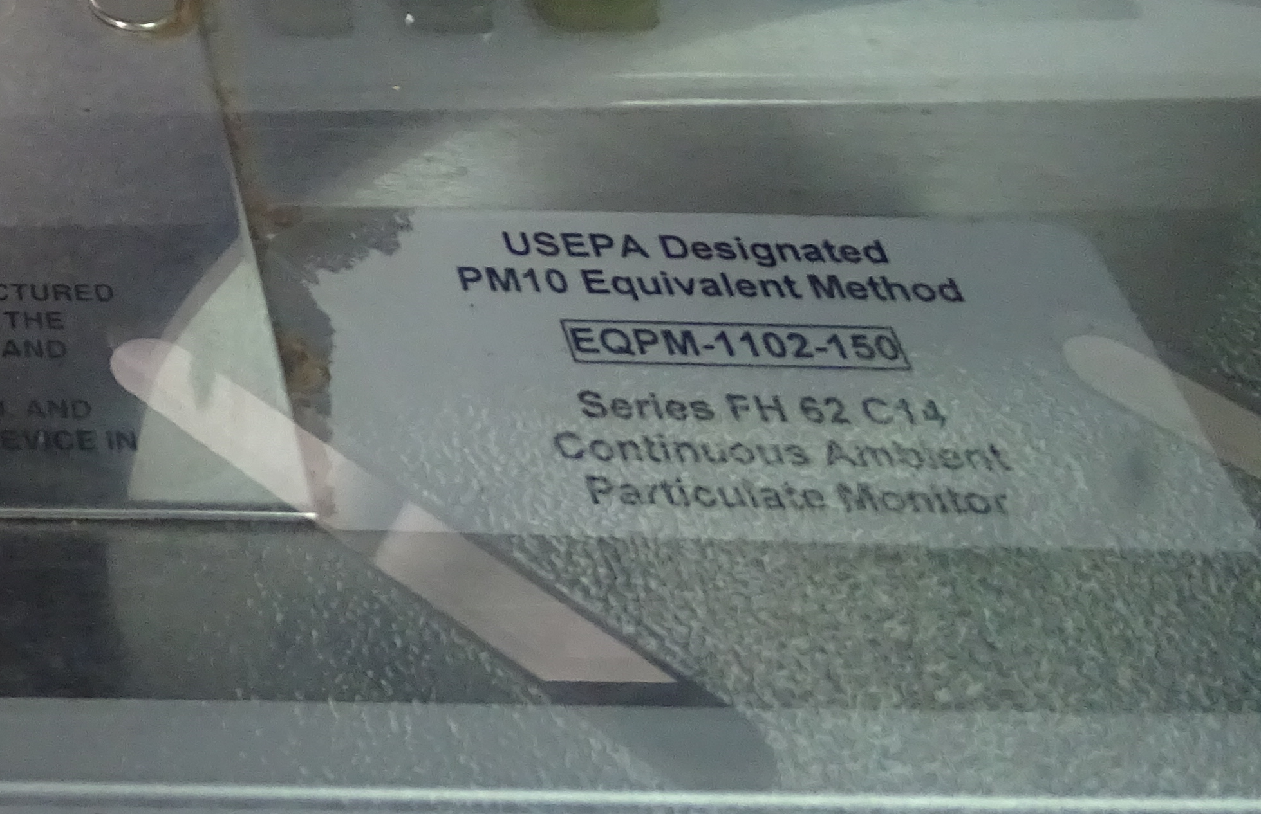  Fotografía N° 2
3 | R. E. N° 744/2017 de la SMA. Artículo 2° Criterios Generales  - Se deberá evitar el emplazamiento en zonas con topografía compleja, considerando las condiciones del valle, quebradas, bruscos cambios de pendiente o altura; | La estación se encuentra emplazada en una superficie plana y sin cambios en su topografía (Fotografía N° 3), conforme al requisito expuesto en este punto.
3 | - La estación de monitoreo deberá tener cielo despejado sobre ella y una exposición óptima a la atmósfera de la zona que se va a monitorear, considerando las características meteorológicas y el régimen de vientos. En el caso particular de zonas con vientos predominantes, se deberá considerar la velocidad y dirección del viento si existen fuentes emisoras cercanas que pudiesen afectar las mediciones; | De la Fotografía N°3, se observa la exposición de la estación en los 8 puntos cardinales, sin obstáculos que puedan afectar la libre circulación de los vientos. En la visita a la estación tampoco se observaron fuentes emisoras que afecten la representatividad de la estación, constatándose al momento de la inspección que la estación presentaba una exposición óptima a la atmósfera.  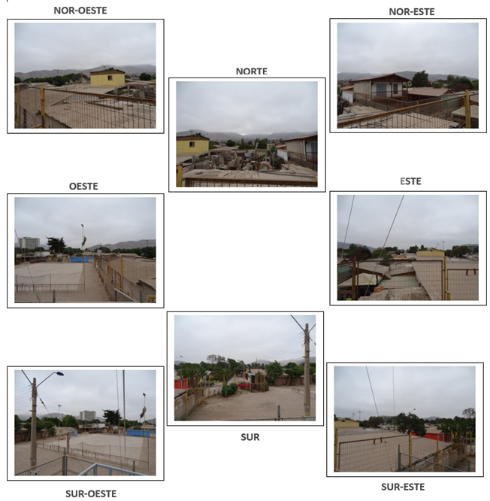  Fotografía N°3  De acuerdo a lo anterior, se verifica el cumplimiento de lo exigido en el Artículo 2° de la Res. Ex. N°744/2017 de la SMA.
3 | - Se deberá evitar la ubicación de la estación en lugares con obstrucciones a la circulación del viento, como la presencia de árboles, edificios, muros o vegetación frondosa, buscando la correcta representación de la concentración de MP10; | La Fotografía N°3, muestra las inmediaciones de la estación en los 8 puntos cardinales, lo que evidencia que el cabezal de MP10 se ubica libre de obstrucciones a la circulación del viento tales como edificios y muros, apreciándose el entorno y el flujo de aire sin obstrucciones.
3 | - La estación deberá estar emplazada en zonas donde la población pasa gran parte del tiempo, principalmente cercana a áreas con edificaciones habitacionales o mixtas (residencial y comercial). | Respecto de la ubicación de la estación, ésta se encuentra localizada en la ciudad de Copiapó, al interior de la multicancha Cateador Almeyda, dentro del límite urbano de la comuna, correspondiendo su ubicación a una zona residencial, lo que se presenta con mayor detalle en la Fotografía N°1.
4 | R. E. N° 744/2017 de la SMA. Artículo 3°. Distancia del cabezal del instrumento de medición de MP10 a fuentes emisoras de material particulado.  El cabezal del instrumento de medición deberá emplazarse a una distancia mayor o igual a cincuenta metros, medidos desde fuentes de combustión en base a carbón, leña o petróleo, y otras fuentes fijas similares. No obstante, lo anterior, en el caso de fuentes residenciales que utilicen como combustible leña o biomasa se podrán aceptar distancias menores, siempre y cuando la fuente no impacte en la estación, considerando la dirección del viento predominante medida en dicha estación.  Para la ubicación del cabezal del instrumento de medición se deberá considerar que éste debe emplazarse a una distancia mayor o igual a diez metros, de calles internas de pueblos y localidades; mayor o igual a quince metros, de avenidas o calles principales; y mayor o igual a cincuenta metros de distancia entre la ubicación del cabezal del instrumento y autopistas urbanas y carreteras. | Se registraron los datos levantados en terreno por esta Superintendencia, respecto a distancias a calles, fuentes de emisión de material particulado y obstrucciones. Las distancias se presentan en la Tabla N°1.  Tabla N°1 Distancia desde el cabezal MP10 a fuentes emisoras de MP, calles y obstrucciones.  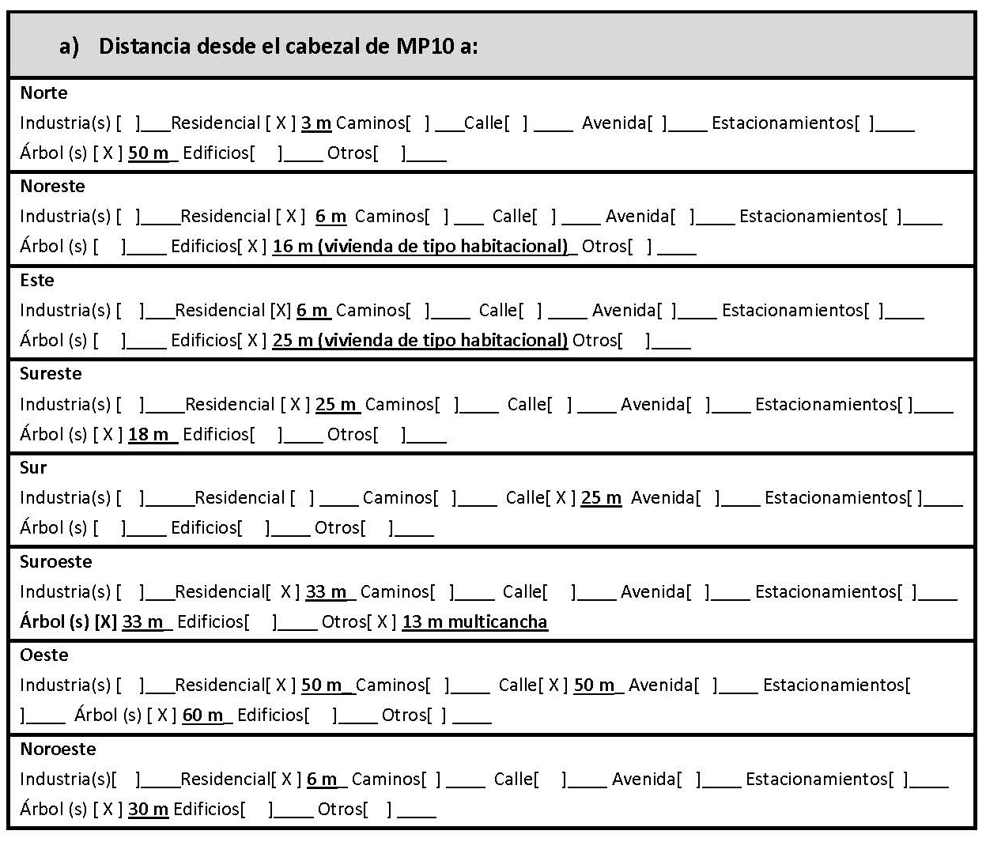  La estación se localiza en una zona netamente residencial, la cual se constituye principalmente de casas de un piso, las que, debido a su altura, no intervienen la exposición del cabezal. Se observan viviendas de tipo habitacional de aproximadamente 6 metros de altura, a una distancia en dirección noreste de 16 metros y en dirección este a 25 metros, las cuales por su altura y distancia al cabezal no constituyen obstáculo.  Por otro lado, existen árboles cercanos a la estación, sin embargo, ninguno de ellos conforma un obstáculo a la libre circulación de los vientos, ubicándose todos por sobre los 18 metros de distancia al cabezal.  La calle más cercana es un pasaje que se extiende al Sur de la estación a 25 metros desde el cabezal, constatándose al momento de la inspección que no hubo flujo vehicular.  Finalmente, cabe destacar que la estación está inserta en un recinto deportivo vecinal, compuesto por una cancha de cemento, la cual, debido a dicha característica, no se comportaría como un sitio emisor de polvo.  De acuerdo a los antecedentes recopilados al momento de la inspección, se constató que se cumplen los criterios establecidos en este punto.
5 | R. E. N° 744/2017 de la SMA. Artículo 4°. Instrumentos de medición.  Para la medición de Material Particulado Respirable MP10, con equipos continuos o discretos, se deberán emplear instrumentos de medición de concentraciones ambientales de contaminantes atmosféricos incluidos en la lista de Métodos Denominados de Referencia y Equivalentes publicada por la Agencia de Protección Ambiental de los Estados Unidos de Norteamérica (USEPA), o que cuenten con certificación de alguna de las agencias de los países miembros de la Comunidad Europea, que implementan las directrices del Comité Europeo para estandarizaciones o que cuenten con la certificación que dé cumplimiento a los estándares de calidad exigidos en el país de origen, entregada por algún ente acreditado por el gobierno de ese país.  Para considerar como válido el instrumento de medición, se deberá asegurar que el certificado de fábrica exprese de manera clara el criterio por el cual se le otorgó aprobación al método, identificación del número de referencia del equipo y un certificado de calibración de flujo emitido de fábrica. Este último deberá asegurar que los resultados de las mediciones sean trazables a patrones de referencia, calibrados según estándares internacionales por alguna entidad con competencia y reconocida en este ámbito, con trazabilidad al Sistema Internacional de Unidades, tales como BIPM, NIST u otra entidad. Respecto del rango de medición del equipo, este debe ser adecuado para medir tanto las concentraciones establecidas en la norma, así como las concentraciones registradas en el lugar de medición. | En la inspección realizada el día 6 de marzo de 2019 se constató que la estación se encontraba monitoreando MP10, con un equipo: marca Thermo Scientific, modelo FH62C-14, número de serie E-1320 (Fotografía N°4). Dicho equipo se encuentra dentro del listado de métodos con aprobación EPA (actualizado en junio de 2019), y se describe a continuación en la Tabla N°2:  Tabla N°2 Descripción del equipo de monitoreo inspeccionado  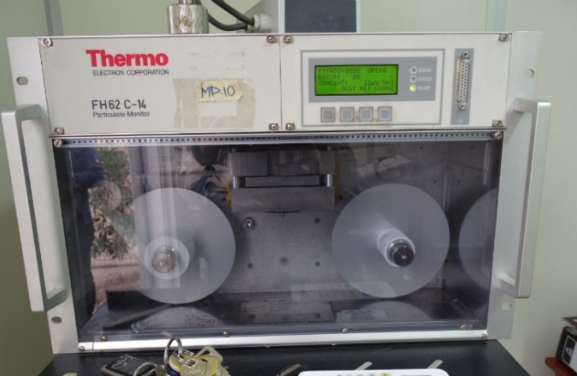  Fotografía N°4  Para que el equipo Thermo Scientific, modelo FH62C-14 sea considerado equipo de monitoreo EPA debe cumplir con todos los componentes por los cuales se le otorgó esta condición, los que se encuentran descritos en la lista de Métodos Denominados de Referencia y Equivalentes publicada por la Agencia de Protección Ambiental de los Estados Unidos de Norteamérica (USEPA), y que en este caso corresponde al método de equivalencia EQPM-1102-150.  Se constató en terreno que el equipo se encuentra configurado para el muestreo de partículas gruesas (PM10), mediante un cabezal MP10 (Fotografía N°5), y en un período de muestra continuo de 24 horas, todo lo anterior, cumpliendo con lo establecido por el método de equivalencia.  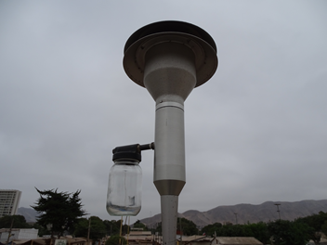  Fotografía N°5  El equipo debe estar configurado para operar con un flujo de 16,7 Lpm (1000 Lph) lo cual fue verificado conforme en la inspección, con una exactitud máxima permitida dentro del ±10%, a través de una medición de flujo realizada por el fiscalizador, de la cual se obtuvieron los siguientes resultados:  Tabla N°3 Calibración de flujo por parte de la SMA  La medición de flujo en el equipo Thermo Scientific, modelo FH62C-14 indica que éste se encontraba operando con una desviación del 0,95% con respecto al valor óptimo que indica el fabricante. De acuerdo a lo anterior, el valor se encuentra dentro de la exactitud máxima permitida (2%) exigido por el fabricante y por lo exigido en el artículo 11° del D.S. N°61/2008, modificado por D.S. N°30/2009 del MINSAL que establece una exactitud máxima permitida de ±10%.  Además, de acuerdo al método de equivalencia el equipo debe tener las siguientes configuraciones: cambio diario del filtro, cambio automático del filtro en el flujo volumétrico <950 L/h, cambio automático del filtro en la masa >1500 microgramos, y ajustes de modo de cálculo predeterminados de fábrica operados con la versión de software 1.07. Todos estos requisitos fueron verificados conforme en la inspección.  Por lo tanto, se verifica que el tipo de equipo utilizado para medir MP10 cumple con los requisitos establecidos en el método de equivalencia.
  Equipo | Marca | Modelo | Serie | Método de Referencia o Equivalente EPA
  Monitor MP10 | Thermo Scientific | FH62C-14 | E-1320 | EQPM-1102-150
  Cabezal | Thermo Scientific | PM-10 SAMPLING INLET BX-802 | s/n | EQPM-1102-150
  Equipo | Marca/  modelo/N° serie | Fecha | Calibrador | Flujo  (Lpm) | Desviación (%)
  Monitor MP10 | Thermo Scientific/ FH62C-14 / E-1320 | 06/03/2019 | BGI Tetracal, Mesalabs  N/S 144457 | 16,86 | 0,95
6 | R. E. N°744/2017 de la SMA.  Artículo 5° Ubicación del instrumento de medición en la estación de monitoreo.  Para la ubicación del instrumento de medición en la estación de monitoreo, se deberán considerar los siguientes criterios:  a) El cabezal del instrumento de medición de MP10 debe ubicarse a una distancia mayor o igual a diez metros de la línea de goteo de un grupo de árboles, y mayor o igual a veinte metros cuando un grupo de árboles actúen como obstrucción de la libre circulación del flujo de aire; | El cabezal del instrumento de medición de MP10 se ubica en un sitio que no presenta árboles a menos de 15 metros, el grupo de árboles más cercano se localiza a 18 metros al sur (S) del toma muestra. Por lo que se verifica el cumplimiento del criterio.
6 | b) El cabezal del instrumento de medición de MP10 no debe tener obstrucciones al flujo de aire a lo menos en un arco de 270°; | El cabezal del instrumento de medición de MP10 se ubica en un sitio que no presenta obstrucciones al flujo del aire en un arco de 270° (Fotografía N°3). Por lo que se verifica el cumplimiento del criterio.
6 | c) La distancia del cabezal del instrumento de medición de MP10 respecto a obstrucciones espaciales debe ser mayor o igual a dos metros para muros u obstáculos verticales; | El cabezal del instrumento de medición de MP10 se ubica en un sitio que no presenta obstrucciones espaciales (Fotografía N°3). Por lo que se verifica el cumplimiento del criterio.
6 | d) Se deberá mantener una distancia en la horizontal de, a lo menos, dos veces la diferencia de altura entre el cabezal del instrumento de medición de MP10 y la altura máxima de un obstáculo; | No se observan edificios o vegetación en altura que representen obstáculos (Fotografía N°3). Por lo que se verifica el cumplimiento del criterio.
6 | e) La distancia horizontal del cabezal del instrumento de medición de MP10 respecto a cabezales de otros equipos deberá ser mayor o igual a un metro para el caso de toma de muestras de gases a alturas similares, y mayor o igual a dos metros respecto a cabezales de equipos de alto volumen; | En la estación se verificó el funcionamiento de otro equipo, Thermo Scientific 5014i (N/S 202711207), el que realiza mediciones de material particulado fino (MP2,5) al momento de la inspección. Según lo constatado en terreno, la distancia entre el cabezal del equipo de MP10 y el equipo de MP2,5 es de 1,5 metros.  De acuerdo a lo anterior, se da por conforme el requisito que establece las distancias mínimas respecto a otros cabezales de equipos midiendo en la estación.
6 | f) El cabezal del instrumento de medición de MP10 se deberá ubicar a una altura mayor o igual a dos metros y menor o igual a quince metros sobre el nivel del suelo. La altura del cabezal del instrumento de medición dependerá de la altura de las edificaciones u obstáculos circundantes, considerando una mayor altura del cabezal o toma muestra cuando existan construcciones en altura alrededor de la estación de monitoreo. | El sistema de toma de muestra (cabezal) se ubica a 2,12 metros de altura sobre el techo de la estación y a 4,6 metros sobre el suelo (Fotografía N°6), constatándose el cumplimiento del punto f) del artículo 5° de la Res. Ex. N° 744/2017 de la SMA.  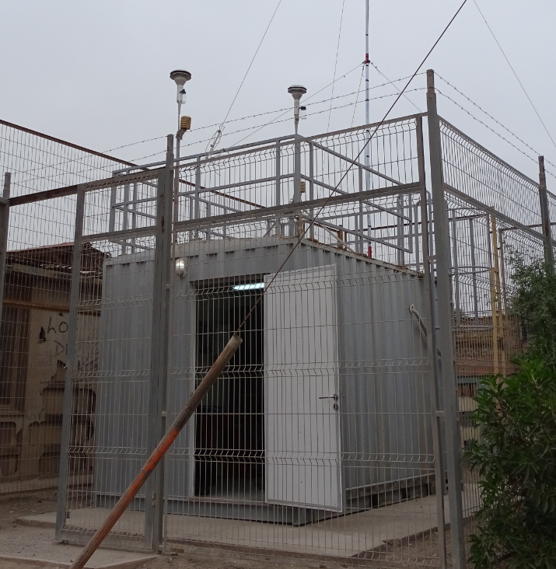  2,12 m  4,6 m  Fotografía N°6
7 | Artículo Transitorio R. E. N°744/2017 de la SMA.  Cumplimiento del D.S. N°61/2008, modificado por D.S. N°30/2009 del MINSAL. Título I Disposiciones Generales: artículo 2°. | El equipo de monitoreo de calidad del aire de MP10 se mantiene sincronizado, de acuerdo a la hora oficial de Chile continental de invierno (GMT-4). En la visita a la estación se confirma la hora del equipo instalado.  De acuerdo a lo verificado en terreno, se da por conforme el requisito establecido en este punto.
8 | Artículo Transitorio R. E. N°744/2017 de la SMA.  Cumplimiento del D.S. N°61/2008, modificado por D.S. N°30/2009 del MINSAL. Título II De las Instalaciones, Instrumental e Insumos: artículo 4°. | La estación cumple con los requisitos de estar construida en material sólido y resistente a las condiciones climáticas imperantes del lugar. La estación Copiapó MMA se ubica al interior de la multicancha Cateador Almeyda, en la comuna de Copiapó, y se resguarda con un cerco perimetral que impide el acceso a terceros.  De acuerdo a lo verificado en terreno, se da por conforme el requisito establecido en este punto.
9 | Artículo Transitorio R. E. N°744/2017 de la SMA.  Cumplimiento del D.S. N°61/2008, modificado por D.S. N°30/2009 del MINSAL. Título II De las Instalaciones, Instrumental e Insumos: artículo 7°. | En la estación se mantiene un registro de los parámetros operacionales del equipo de MP10, el registro es completado en cada visita por el operador, en una ficha destinada para este fin (Fotografía N°7), por lo que se verifica el cumplimiento del criterio.  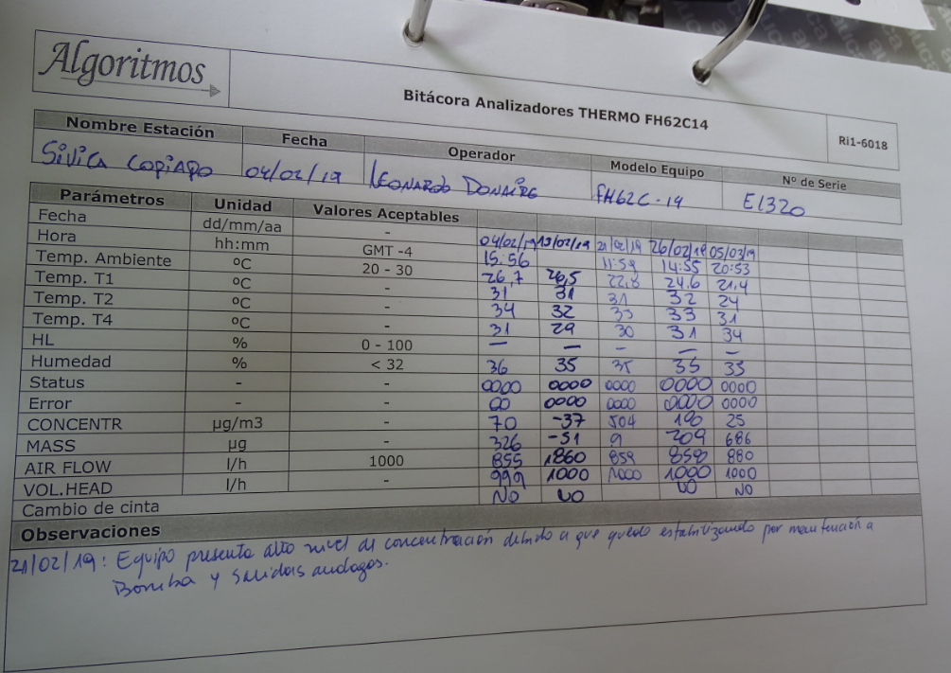  Fotografía N°7
10 | Artículo Transitorio R. E. N°744/2017 de la SMA.  Cumplimiento del D.S. N°61/2008, modificado por D.S. N°30/2009 del MINSAL. Título II De las Instalaciones, Instrumental e Insumos: artículo 8°. | En la estación se mantiene un libro foliado o bitácora, la que es completada en cada visita de acuerdo a lo establecido en el artículo 8° del D.S. N° 61/2008, modificado por D.S. N° 30/2009, del MINSAL.  De acuerdo a lo verificado en terreno, se da por conforme el requisito establecido en este punto.
11 | Artículo Transitorio R. E. N°744/2017 de la SMA.  Cumplimiento del D.S. N°61/2008, modificado por D.S. N°30/2009 del MINSAL. Título II De las Instalaciones, Instrumental e Insumos: artículo 9°. | La estación se encuentra climatizada por un sistema de aire acondicionado, que al momento de la inspección registraba 20°C (Fotografía N°8). Cabe mencionar que el artículo 9° del D.S. N° 61/2008 del MINSAL exige que la temperatura del aire acondicionado dentro de la caseta se mantenga entre los 20° y 30°C, lo que se verifica conforme.  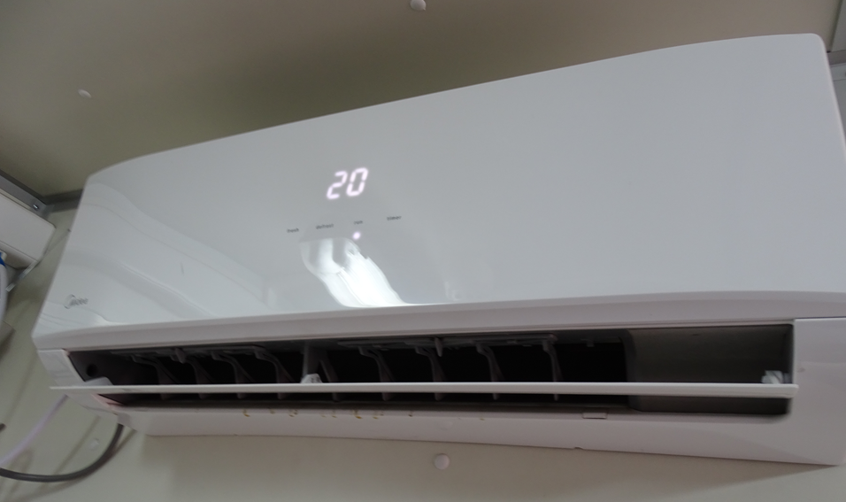  Fotografía N°8
12 | Artículo Transitorio R. E. N°744/2017 de la SMA.  Cumplimiento del D.S. N°61/2008, modificado por D.S. N°30/2009 del MINSAL. Título II De las Instalaciones, Instrumental e Insumos: artículo 10°. A lo menos una vez al año debe realizarse un chequeo de señales de transmisión de los sistemas y subsistemas contenidos en las estaciones de monitoreo… | Con respecto a las señales entre el equipo Thermo Scientific FH62C-14 y el datalogger, se revisaron los registros en la estación en los cuales se evidenciaba que éstas son verificadas una vez al mes en una ficha estándar de mantenciones (Fotografía N°9) realizadas al instrumento de medición. La última verificación de las salidas análogas, al momento de la inspección, fue realizada con fecha 21 de febrero de 2019, los resultados se presentan en la Tabla N°4.  Tabla N°4 Última verificación de salidas análogas  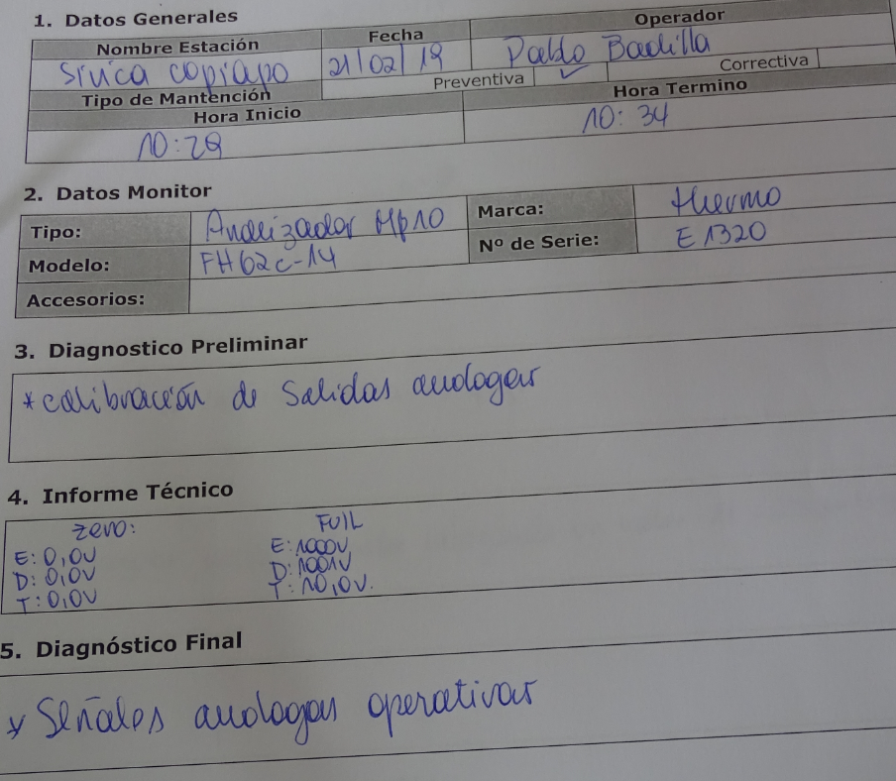  Fotografía N°9  Además, se solicitó al operador de la estación al momento de la fiscalización los datos almacenados en el instrumento de medición y datalogger, los cuales fueron extraídos para el período del 01-01-2018 al 31-12-2018. De la revisión y análisis de los datos se constató que en general existe correspondencia entre ambos (instrumento de medición y datalogger) y, además, se compararon dichas concentraciones con las reportadas al Sistema de Información Nacional de Calidad del Aire (SINCA), resultando la siguiente gráfica.  Gráfico N° 1 Comparación de datos del equipo, datalogger y SINCA  Del gráfico se observa que en general existe correspondencia entre los datos recopilados por el instrumento y el datalogger, sin embargo, se puede observar que algunos valores leídos por el instrumento de medición (MP10) no corresponden con lo observado en el datalogger, esto debido a que la configuración en el instrumento es por defecto de 0 a 5000 µg/m³N y el datalogger de 0 a 1000 µg/m³N, se debe considerar esto a la hora de presentarse valores por sobre los 1000 µg/m³N, ya que en estos casos la configuración en el datalogger debiese ser cambiada.  Por los antecedentes mencionados, se concluye que las concentraciones registradas por el instrumento de medición, las almacenadas por el datalogger y las reportadas a través del SINCA en general son consistentes, presentando concordancia entre ellas para el período analizado.  De acuerdo a lo verificado, se da por conforme el requisito establecido en este punto.
  Fecha | Equipo | Téster | Logger
  21-02-2019 | 0 V | 0 V | 0 V
  21-02-2019 | 1000 V | 10 V | 1001 V
13 | Artículo Transitorio R. E. N°744/2017 de la SMA.  Cumplimiento del D.S. N°61/2008, modificado por D.S. N°30/2009 del MINSAL. Título II De las Instalaciones, Instrumental e Insumos: artículo 11°.  a) Calibración de flujos y presiones en los analizadores de gases, muestreadores de material particulado y en los sistemas de calibración de gases, a lo menos una vez al año y cada vez que se realice una intervención mayor que implique desarme o reemplazo de partes de estos equipos, utilizando para tal efecto un patrón con certificación vigente. La exactitud máxima permitida entre el patrón y el equipo calibrado es de un 10%. Un porcentaje mayor obliga a hacer ajustes. En todo caso, si las calibraciones antes señaladas tienen una frecuencia mayor, definida por el fabricante, se deberán observar dichas frecuencias. | Según lo indicado por el operador y la revisión de las calibraciones de flujo por parte del fiscalizador, las calibraciones de flujo cumplen con la frecuencia exigida de al menos una vez al año. Por su parte, los parámetros del instrumento de medición se revisan una vez a la semana, y son ajustados cuando es necesario de acuerdo a la exactitud máxima permitida, equivalente a un 10%, entre el patrón y el equipo calibrado según el D.S. N°61/2008, modificado por D.S. N°30/2009 del MINSAL.  El registro de la última calibración de flujo realizada al equipo Thermo Scientific FH62C-14, fue con fecha 13 de febrero de 2019, en dicho registro se indica que el equipo se encontraba operando con un flujo de 16,9 Lpm, es decir, con una desviación de 1,2% con respecto al valor óptimo de 16,67 Lpm. La calibración se realizó con el patrón BGI modelo DELTACAL, número de serie 148603, verificándose que fue calibrado con fecha 15 de agosto de 2018 (Fotografía N°10). De acuerdo a lo anterior, dicha calibración se encontraba vigente al momento de la medición.  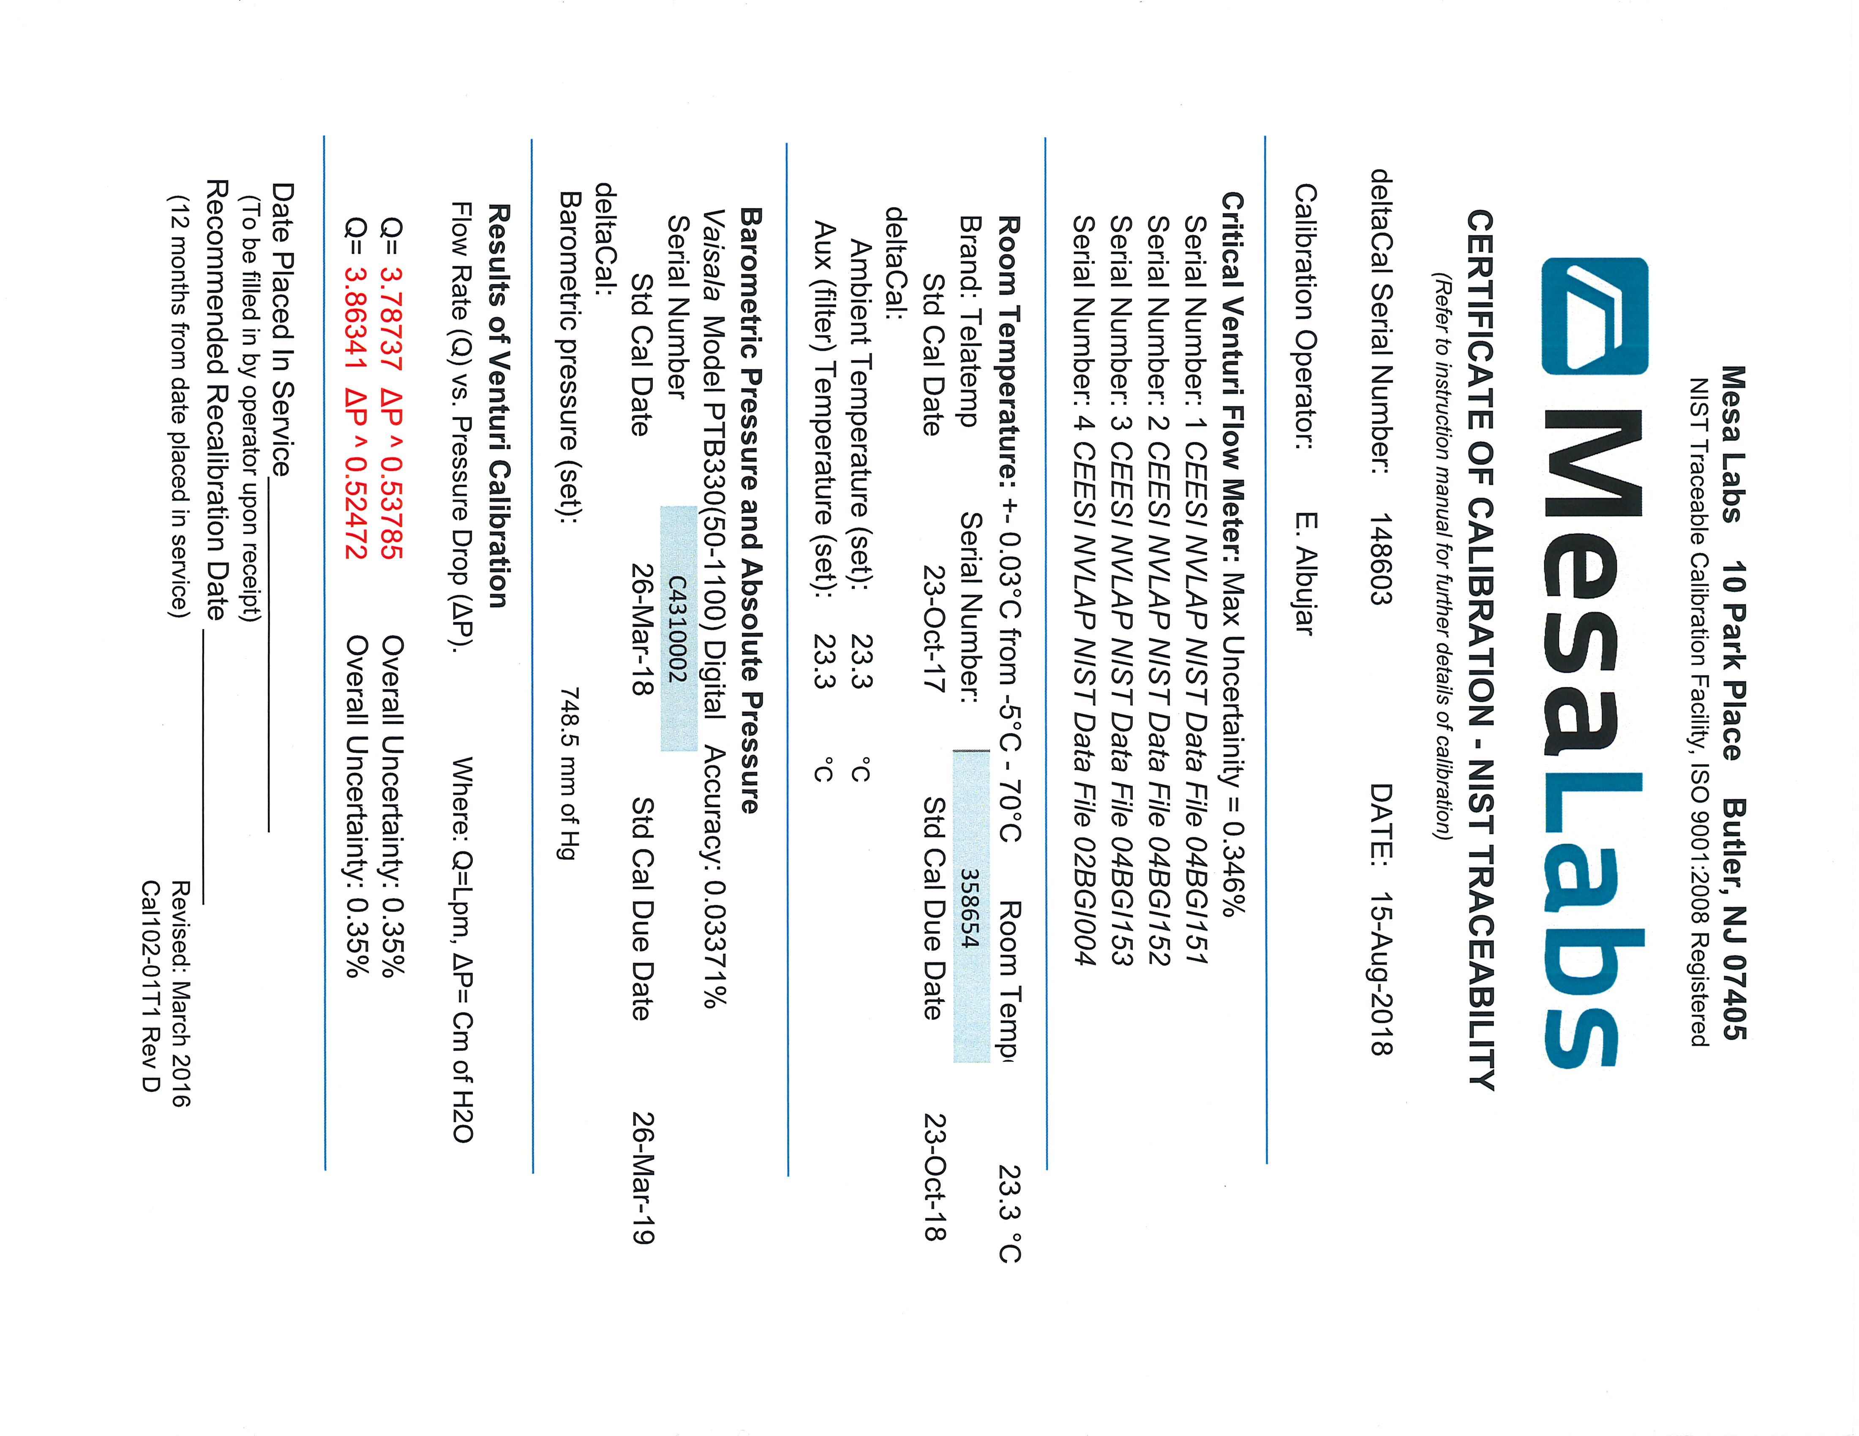  Fotografía N°10  A continuación, en la Tabla N°5 se presenta un resumen de las calibraciones de flujo realizadas al equipo Thermo Scientific FH62C-14 desde el año 2015 a la fecha.  Tabla N°5 Calibraciones de flujo (Lpm)  De la tabla anterior se observa que el día 24 de abril de 2016 se presenta un 55% de error con respecto al valor óptimo, razón por la cual, el mismo día se realiza una nueva calibración del flujo presentando un error de 7,2%. Según lo remitido por el titular el día 23 de abril de 2016 se detectó un problema con la bomba, lo cual fue solucionado al día siguiente. Por lo tanto, los valores registrados esos días deberán invalidarse.  De acuerdo a lo verificado en terreno, se da por conforme el requisito establecido en este punto, verificándose que las calibraciones del equipo Thermo Scientific FH62C-14 se mantienen dentro del margen establecido desde el 30 de septiembre de 2015.
  Fecha | Hora inicio | Flujo de Diseño  (Lpm) | Calibrador | Fecha de Calibración del patrón | Flujo sin calibrar  (Lpm) | Error (%) | Hora calib. | Flujo calibrado  (Lpm) | Error (%)
  13-02-19 | 09:12 | 16,7 | BGI  /Deltacal/  148603 | 08-11-2018 | 16,9 | 1,2 | -- | -- | --
  10-12-18 | 15:50 | 16,7 | BGI  /Deltacal/  149323 | 15-08-2018 | 16,78 | 0,5 | -- | -- | --
  27-07-18 | 11:11 | 16,7 | BGI  /Deltacal/  1460 | 04-10-2017 | 16,76 | 0,36 | -- | -- | --
  08-01-18 | 15:49 | 16,7 | BGI  /Deltacal  /141153 | 24-07-2017 | 17,4 | 4,2 | 15:52 | 16,7 | 0
  12-07-17 | 16:32 | 16,7 | BGI  /Deltacal  /1459 | 28-09-2016 | 16,73 | 0,18 | -- | -- | --
  06-03-17 | 9:1 | 16,7 | BGI/Deltacal  /1459 | 28-09-2016 | 16,98 | 1,68 | -- | -- | --
  16-01-17 | 14:52 | 16,7 | BGI/Deltacal  /1459 | 28-09-2016 | 16,75 | 0,3 | -- | -- | --
  25-07-16 | 16:21 | 16,7 | BGI/Deltacal  /1459 | 15-09-2015 | 16,74 | 0,24 | -- | -- | --
  05-07-16 | 11:41 | 16,7 | BGI/Deltacal  /1459 | 15-09-2015 | 16,7 | 0,00 | -- | -- | --
  02-05-16 | 14:36 | 16,7 | BGI/Deltacal  /1459 | 15-09-2015 | 16,72 | 0,12 | -- | -- | --
  24-04-16 | 14:10 | 16,7 | BGI/Deltacal  /1459 | 15-09-2015 | 17,9 | 7,18 | 14:20 | 16,7 | 0,00
  24-04-16 | 13:20 | 16,7 | BGI/Deltacal  /1459 | 15-09-2015 | 7,4 | 55,7 | -- | -- | --
  17-03-16 | 14:27 | 16,7 | BGI/Deltacal  /1459 | 15-09-2015 | 16,62 | 0,48 | 14:30 | 16,7 | 0
  05-01-16 | 08:46 | 16,7 | BGI/Deltacal  /1459 | 15-09-2015 | 16,7 | 0,0 | -- | -- | --
  01-12-15 | 15:17 | 16,7 | BGI/Deltacal  /1459 | 15-09-2015 | 16,72 | 0,12 | 15:23 | 16,7 | 0,00
  24-11-15 | 10:56 | 16,7 | BGI/Deltacal  /1459 | 15-09-2015 | 16,6 | 0,6 | 11:01 | 16,71 | 0,05
  26-10-15 | 12:51 | 16,7 | BGI/Deltacal  /1459 | 15-09-2015 | 16,7 | 0 | -- | -- | --
  30-09-15 | 16:00 | 16,7 | BGI/Deltacal  /1459 | 15-09-2015 | 16,86 | 0,96 | 16:05 | 16,7 | 0
14 | Artículo Transitorio R. E. N°744/2017 de la SMA.  Cumplimiento del D.S. N°61/2008, modificado por D.S. N°30/2009 del MINSAL. Título II De las Instalaciones, Instrumental e Insumos: artículo 11°.  b) Calibración de medidores y/o sensores meteorológicos, con una frecuencia no superior a un año. Si las condiciones ambientales a las que dichos sensores están expuestos son muy desfavorables para el buen funcionamiento de los medidores, se deberá hacer la calibración a intervalos menores, según determine la autoridad sanitaria, sobre la base de las condiciones concretas existentes. | De acuerdo a lo revisado en los registros de las calibraciones, la última calibración a los sensores meteorológicos, fue realizada por la empresa Algoritmos S.A. y se llevó a cabo el día 13 de febrero de 2019, es decir, al momento de la inspección estas calibraciones se encontraban vigentes de acuerdo a la periodicidad exigida en la letra b) del artículo 11° del D.S. N°61/2008, modificado por D.S. N°30/2009 del MINSAL. Cabe señalar que, el patrón utilizado para verificar la temperatura y la presión corresponde a un instrumento marca BGI, modelo DELTACAL y número de serie 148603, con fecha de calibración del 15 de agosto de 2018.  Un resumen de las calibraciones a los sensores meteorológicos, realizadas desde diciembre de 2015, se presenta a continuación en la Tabla N°6.  Tabla N°6 Calibración de sensores meteorológicos  De acuerdo a los registros revisados y descritos en la Tabla N°6, se pudo constatar que las calibraciones a los sensores meteorológicos de instrumento de medición de MP10, se encuentran dentro de la exactitud máxima permitida por el fabricante y cumplen con la periodicidad de calibraciones establecida en la letra c) del Artículo 11° del D.S. N°61/2008 del MINSAL, a partir del 1 de diciembre de 2015.  De acuerdo a lo constatado en los registros, se da por conforme el requisito establecido en este punto.
  Fecha | Sensor | Patrón | Valor  deseado | Valor sin calibrar | Error | Valor calibrado | Error
  13-02-19 | Temperatura | BGI/  DELTACAL/  148603 | 20,5 °C | 21 °C | 2% | No se realiza ajuste | --
  13-02-19 | Presión Barométrica | BGI/  DELTACAL/  148603 | 726  mmHg | 732 mmHg | 0,8% | No se realiza ajuste | --
  10-12-18 | Temperatura | BGI/  DELTACAL/  149323 | 29,5 °C | 30 °C | 1,69% | No se realiza ajuste | --
  10-12-18 | Presión Barométrica | BGI/  DELTACAL/  149323 | 723 mmHg | 725,3 mmHg | 0,31% | No se realiza ajuste | --
  27-07-18 | Temperatura | BGI/  DELTACAL/  1460 | 16,5 °C | 17,0 °C | 3% | No se realiza ajuste | --
  27-07-18 | Presión Barométrica | BGI/  DELTACAL/  1460 | 732 mmHg | 731,8  mmHg | 0,03% | No se realiza ajuste | --
  08-01-18 | Temperatura | BGI/  DELTACAL/  141153 | 32 °C | 31,8 °C | 0,6% | No se realiza ajuste | --
  08-01-18 | Presión Barométrica | BGI/  DELTACAL/  141153 | 725,2 mmHg | 725  mmHg | 0,03% | No se realiza ajuste | --
  12-07-17 | Temperatura | BGI/  DELTACAL/  1459 | 20,5 °C | 20,2 °C | 1,5% | No se realiza ajuste | --
  12-07-17 | Presión Barométrica | BGI/  DELTACAL/  1459 | 726,5  mmHg | 726,0  mmHg | 0,07% | No se realiza ajuste | --
  16-01-17 | Temperatura | BGI/  DELTACAL/  1459 | 31,2 °C | 32,1 °C | 2,9% | No se realiza ajuste | --
  16-01-17 | Presión Barométrica | BGI/  DELTACAL/  1459 | 724,5  mmHg | 726,06  mmHg | 0,21% | No se realiza ajuste | --
  17-10-16 | Temperatura | BGI/  DELTACAL/  1459 | 25,6 °C | 24,5 °C | 4,3% | No se realiza ajuste | --
  17-10-16 | Presión Barométrica | BGI/  DELTACAL/  1459 | 726,5  mmHg | 725,7  mmHg | 0,1% | No se realiza ajuste | --
  05-07-16 | Temperatura | BGI/  DELTACAL/  1459 | 17 °C | 17 °C | 0% | No se realiza ajuste | --
  05-07-16 | Presión Barométrica | BGI/  DELTACAL/  1459 | 732,5  mmHg | 733,56  mmHg | 0,14% | No se realiza ajuste | --
  17-03-16 | Temperatura | BGI/  DELTACAL/  1459 | 26,7 °C | 26,7 °C | 0% | No se realiza ajuste | --
  17-03-16 | Presión Barométrica | BGI/  DELTACAL/  1459 | 727  mmHg | 727  mmHg | 0% | No se realiza ajuste | --
  25-01-16 | Temperatura | BGI/  DELTACAL/  1459 | 20,7 °C | 20°C | 3,4% | 20,7 °C | 0%
  25-01-16 | Presión Barométrica | BGI/  DELTACAL/  1459 | 727  mmHg | 728  mmHg | 0,14% | No se realiza ajuste | --
  01-12-15 | Temperatura | BGI/  DELTACAL/  1459 | 26,8 °C | 28°C | 4,48% | 26,8 °C | 0%
  01-12-15 | Presión Barométrica | BGI/  DELTACAL/  1459 | 721  mmHg | 723  mmHg | 0,28% | 721 mmHg | 0%
15 | Artículo Transitorio R. E. N°744/2017 de la SMA.  Cumplimiento del D.S. N°61/2008, modificado por D.S. N°30/2009 del MINSAL. Título II De las Instalaciones, Instrumental e Insumos: artículo 12°. Con el objeto de asegurar el correcto registro y seguimiento de las obligaciones establecidas en los artículos 10 y 11, precedentes, se deberá mantener, en la estación de monitoreo, una ficha de calibración y una ficha de mantención para los elementos allí regulados.  - Ficha de calibraciones: | En la inspección se solicitó al operador los registros de las calibraciones realizadas al equipo, así como los correspondientes certificados de los patrones utilizados, éstos últimos no se encontraban en la estación al momento de la inspección, sin embargo, fueron enviados posteriormente en formato digital.  Con respecto a los contenidos que figuran en las fichas utilizadas para el registro de las calibraciones, se constató lo siguiente:  Tabla N° 7 Verificación del contenido de la Ficha de Calibración  De acuerdo a lo constatado en terreno, en la estación se mantiene registro de las calibraciones realizadas al equipo, las cuales contienen todos los parámetros exigidos en la letra a) del artículo 12° del D.S. N°61/2008 del MINSAL, sin embargo, no se mantiene copia física de los certificados de los patrones utilizados en ellas.
  Contenido exigido en el artículo 12° del D.S. N°61/2008 del MINSAL | Observación al cumplimiento
  Identificación del equipo calibrado | Conforme
  Nombre de la empresa, laboratorio o personal que realiza la calibración | Conforme
  Fecha de realización | Conforme
  Hora de inicio y de término de la calibración | Conforme
  Identificación del operador | Conforme
  Definición del patrón utilizado, de acuerdo al artículo 2º | Conforme
  Condiciones ambientales, como mínimo la temperatura ambiental | Conforme
  Cuadro comparativo con valores patrones o nominales | Conforme
  Cálculo de la exactitud del equipo calibrado | Conforme
16 | Artículo Transitorio R. E. N°744/2017 de la SMA.  Cumplimiento del D.S. N°61/2008, modificado por D.S. N°30/2009 del MINSAL. Título II De las Instalaciones, Instrumental e Insumos: artículo 12°. Con el objeto de asegurar el correcto registro y seguimiento de las obligaciones establecidas en los artículos 10 y 11, precedentes, se deberá mantener, en la estación de monitoreo, una ficha de calibración y una ficha de mantención para los elementos allí regulados.  b) Ficha de mantención: | En la inspección se solicitó al operador los registros de las mantenciones realizadas al equipo, las cuales se encontraban archivadas en la estación.  Con respecto a los contenidos que figuran en las fichas utilizadas para el registro de las mantenciones, se constató lo siguiente:  Tabla N° 8 Verificación del contenido de la Ficha de Mantención  De acuerdo a lo constatado en terreno, los registros de las mantenciones se encuentran debidamente archivados en la estación en sus respectivas fichas de acuerdo al contenido mínimo exigido en el artículo 12° del D.S. N°61/2008 del MINSAL.
  Contenido exigido en el artículo 12° del D.S. N°61/2008 del MINSAL | Observación al cumplimiento
  Identificación del equipo al cual se le realizó la mantención | Conforme
  Nombre de la empresa, laboratorio o personal que realiza la mantención | Conforme
  Fecha de realización | Conforme
  Hora de inicio y de término de la mantención. Especificar si la mantención es causa de pérdida de datos | Conforme
  Definición de si la mantención es preventiva o correctiva | Conforme
  Calibración preliminar del equipo | Conforme
  Diagnóstico preliminar del equipo. | Conforme
  Detalle del trabajo efectuado con el equipo | Conforme
  Resultados de la calibración final del equipo | Conforme
  Diagnóstico final del equipo. | Conforme
17 | Artículo Transitorio R. E. N°744/2017 de la SMA.  Cumplimiento del D.S. N°61/2008, modificado por D.S. N°30/2009 del MINSAL. Título III De las Instalaciones, Instrumental e Insumos: artículo 15°. El personal de instrumentación debe pertenecer a alguna de las siguientes tres áreas y poseer la calificación que, en cada caso, se indica:  - Supervisor de mantención y operación.  - Instrumentista especializado  - Operador | La revisión de currículos, enviados por el MMA, correspondientes al personal que tiene directa relación con la supervisión, operación y mantención de la estación Copiapó MMA, se resume en la siguiente tabla:  Tabla N° 9: Descripción del personal encargado de la operación de la estación  De acuerdo al artículo 4° del D.S. N° 38/2013 del MMA, en el cual se establecen los requisitos para la autorización de los Inspectores Ambientales, se realizó de manera referencial la revisión de cada currículo y su función, a través de lo que se pudo concluir que la experiencia y nivel académico del Supervisor, del instrumentista especializado y del operador está de acuerdo a los requisitos establecidos. No obstante, lo expuesto y mientras no se encuentre desarrollado el alcance para calidad del aire como parte del proceso de autorización de entidades técnicas, se aceptará como operadores de estaciones de monitoreo a profesionales con la calificación técnica sobre la materia.
  Cargo | Estudios | Experiencia | Descripción
  Supervisor de operación y mantención | Ingeniería en Prevención de Riesgos, Calidad y Medio Ambiente | >4 años | Jefe zonal a cargo de la zona centro norte
  Instrumentista especializado | Ingeniero Eléctrico mención Automatización Industrial | >8 años | Operación, mantención, calibración y monitoreo de equipos de calidad del aire y meteorología
  Operador | Técnico en electrónica | >3 años | Mantención, Operación y Calibración de las estaciones de monitoreo de Calidad del Aire y Monitoreo Continuo de Emisiones.

CONCLUSIONES.

La actividad de verificación de la estación “Copiapó MMA” como EMRP para MP10, consideró las exigencias asociadas a Norma de Calidad Primaria para Material Particulado Respirable MP10, D.S. N°59/1998 MINSEGPRES, la Resolución Exenta N° 744/2017 de la Superintendencia del Medio Ambiente y el D.S. N°61/2008, modificado por D.S. N°30/2009 del MINSAL, en relación al cumplimiento de las condiciones para otorgar la Representatividad Poblacional para la estación de monitoreo de material particulado respirable (MP10).
Del total de exigencias verificadas, se identificaron los siguientes hallazgos:
N° | Exigencia asociada | Hallazgos Obtenidos:
12 | Artículo Transitorio R. E. N°744/2017 de la SMA.  Cumplimiento del D.S. N°61/2008, modificado por D.S. N°30/2009 del MINSAL. Título II De las Instalaciones, Instrumental e Insumos: artículo 10°. A lo menos una vez al año debe realizarse un chequeo de señales de transmisión de los sistemas y subsistemas contenidos en las estaciones de monitoreo… | Se constató que en general existe correspondencia entre los datos recopilados por el instrumento y el datalogger, sin embargo, se puede observar que algunos valores leídos por el instrumento de medición (MP10) no corresponden con lo observado en el datalogger, esto debido a que la configuración en el equipo es por defecto de 0 a 5000 µg/m³N y el datalogger de 0 a 1000 µg/m³N.
13 | Artículo Transitorio R. E. N°744/2017 de la SMA.  Cumplimiento del D.S. N°61/2008, modificado por D.S. N°30/2009 del MINSAL. Título II De las Instalaciones, Instrumental e Insumos: artículo 11°.  a) Calibración de flujos y presiones en los analizadores de gases, muestreadores de material particulado y en los sistemas de calibración de gases, a lo menos una vez al año y cada vez que se realice una intervención mayor que implique desarme o reemplazo de partes de estos equipos, utilizando para tal efecto un patrón con certificación vigente. La exactitud máxima permitida entre el patrón y el equipo calibrado es de un 10%. Un porcentaje mayor obliga a hacer ajustes. En todo caso, si las calibraciones antes señaladas tienen una frecuencia mayor, definida por el fabricante, se deberán observar dichas frecuencias. | De acuerdo a lo verificado en terreno, se da por conforme el requisito establecido en este punto, constatándose que las calibraciones de flujo del instrumento de medición, Thermo Scientific FH62C-14, número de serie E-1320, se mantienen dentro del margen establecido de 10%, desde el 30 de septiembre de 2015. Sin perjuicio de lo anterior, se deberán invalidar los datos registrados entre los días 23 y 24 de abril de 2016, debido a que el día 24 de abril el flujo observado fue de 7,4 Lpm, con una desviación de 55% respecto del valor óptimo de 16,67 Lpm.
14 | Artículo Transitorio R. E. N°744/2017 de la SMA.  Cumplimiento del D.S. N°61/2008, modificado por D.S. N°30/2009 del MINSAL. Título II De las Instalaciones, Instrumental e Insumos: artículo 11°.  b) Calibración de medidores y/o sensores meteorológicos, con una frecuencia no superior a un año. Si las condiciones ambientales a las que dichos sensores están expuestos son muy desfavorables para el buen funcionamiento de los medidores, se deberá hacer la calibración a intervalos menores, según determine la autoridad sanitaria, sobre la base de las condiciones concretas existentes. | De acuerdo a los registros revisados y descritos en la Tabla N°6, se pudo constatar que las calibraciones a los sensores meteorológicos del instrumento de medición de MP10 se encuentran dentro de la exactitud máxima permitida por el fabricante y cumplen con la periodicidad de calibraciones establecida en la letra c) del Artículo 11° del D.S. N°61/2008 del MINSAL, a partir del 1 de diciembre de 2015.

La evaluación de la EMRP por MP10, constató que la estación de calidad del aire “Copiapó MMA”, se encuentra emplazada en un área habitada en un radio de 2 kilómetros, utiliza un equipo de medición de material particulado respirable MP10 que se encuentra dentro del listado de métodos de la EPA y dentro de los métodos de medición establecidos en la norma, cuenta con una exposición óptima del cabezal del equipo a la atmósfera y mantiene una distancia adecuada a fuentes de emisiones, equipos y obstrucciones. Además, el informe de fiscalización da cuenta de la correcta operación, mantención y calibración del equipo de medición de MP10.
Por lo anterior, se concluye que la estación “Copiapó MMA” da cumplimiento a los criterios de emplazamiento para calificar estaciones de monitoreo de material particulado respirable (MP10) como de representatividad poblacional.
En virtud de lo anterior, la representatividad poblacional para MP10 de la estación “Copiapó MMA” deberá ser otorgada a partir del día 1° de enero de 2016, ya que a partir de esa fecha se pudo constatar que las calibraciones de flujo y meteorología del instrumento de medición de MP10, se mantuvieron de acuerdo a lo exigido. Cabe señalar, que en los periodos en que se registren valores de flujo fuera del intervalo de exactitud máxima permitida, dichos datos deberán ser invalidados.
Cabe señalar que la representatividad poblacional para MP10 podrá ser reevaluada en el caso de que se verifiquen desviaciones de los criterios establecidos, que afecten la veracidad de los datos medidos para MP10, según esto la estación podrá perder su calidad de EMRP por dicho contaminante.

DOCUMENTACIÓN SOLICITADA Y RECEPCIONADA.

N° | N° de Documento y Fecha | Documentos solicitados | Plazo de entrega | Documento/  Fecha entrega | Observaciones
1 | Solicitado por acta de inspección el 6 de marzo de 2019 | Datos del equipo y datalogger 2018 completo a la fecha. | -- | Remitido por correo electrónico el día 19 de marzo de 2019 | --
2 | Solicitado mediante correo electrónico el día 31 de julio de 2019 | Información de bitácora año 2016 | -- | Remitido por correo electrónico el día 2 de agosto de 2019 | --

ANEXOS.

N° Anexo | Nombre Anexo
1 | Oficio N°190225 del 23 de enero de 2019 del Ministerio del Medio Ambiente (MMA).
2 | Oficio N°192554 del 7 de junio de 2019 del Ministerio del Medio Ambiente (MMA).
3 | Acta de inspección

https://www.epa.gov/sites/production/files/201906/documents/list_of_designated_reference_and_equivalent_methods_0.pdf

